Администрация муниципального образования «Усть-Коксинский район» информирует о возможности предоставления следующих земельных участков в аренду для индивидуального жилищного строительства, имеющих общее местоположение: Республика Алтай, Усть-Коксинский район, и следующие характеристики:
1) условный номер земельного участка 04:08:010701:ЗУ1, площадь: 2000 кв.м., адрес: с. Кастахта, ул. Центральная, д. 35 А;
2) условный номер земельного участка 04:08:070301:ЗУ1, площадь: 2000 кв.м., адрес: п. Полеводка, ул. Центральная, д. 2 Д;
3) условный номер земельного участка 04:08:080403:ЗУ1, площадь: 1999 кв.м., адрес: с. Катанда, ул. Зеленая, д. 8 В;
4) условный номер земельного участка 04:08:080101:ЗУ1, площадь: 2000 кв.м., адрес: с. Катанда, пер. Молодежный, д. 12;
5) кадастровый номер земельного участка 04:08:010601:543, площадь: 1688 кв.м., адрес: с. Баштала, ул. Цветочная, д. 27.
Лица, заинтересованные в предоставлении вышеуказанных земельных участков для указанных целей, вправе в течение тридцати дней со дня опубликования настоящего извещения подавать заявления о намерении участвовать в аукционе на право заключения договора аренды в Администрацию МО «Усть-Коксинский район».
Адрес и способ подачи заявлений:
Заявления подаются в письменной форме заинтересованным лицом лично при наличии документа, удостоверяющего личность, либо уполномоченным представителем заявителя при наличии документа, подтверждающего права (полномочия) представителя, по адресу: Республика Алтай, Усть-Коксинский район, с. Усть-Кокса, ул. Харитошкина, д. 3, в течение 30 дней со дня опубликования извещения.
Со схемами расположения вышеуказанных земельных участков можно ознакомиться по адресу: Республика Алтай, Усть-Коксинский район, с. Усть-Кокса, ул. Харитошкина, д. 6, с 10 до 12 часов, на сайте Администрации МО «Усть-Коксинский район» по адресу: http://altay-ust-koksa.ru

Полеводка Центральная 2 Д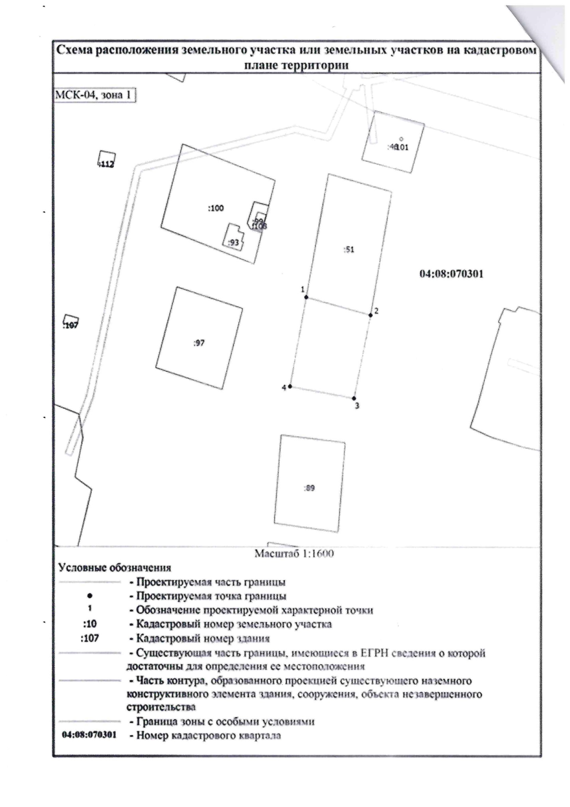
Кастахта ул. Центральная 35 А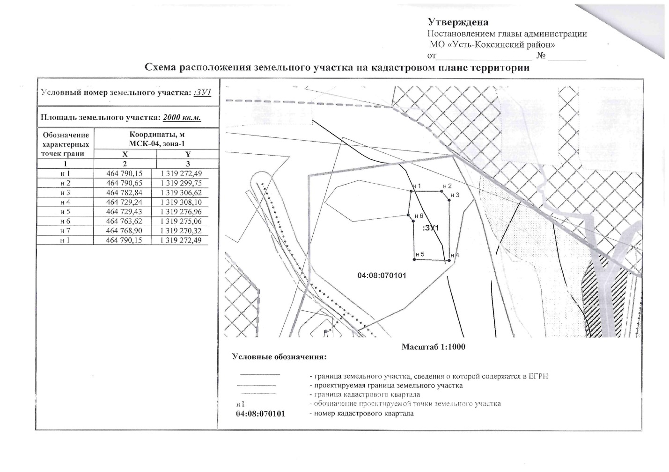

Катанда ул. Зеленая 8 В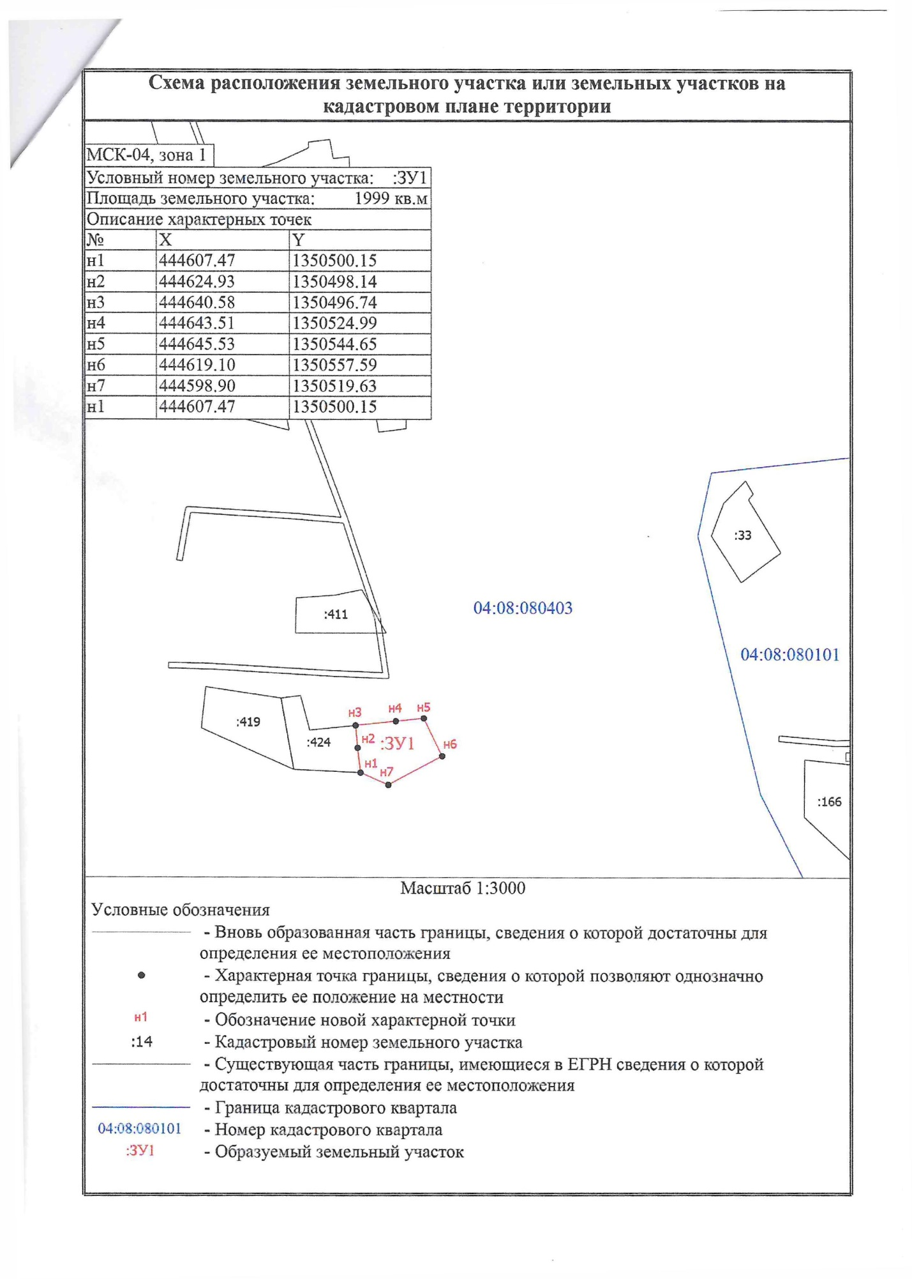Катанда пер. Молодежный 12